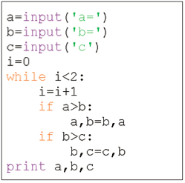
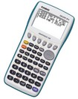
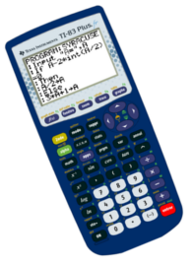
MICHEL STROGONOFF
D’après les Olympiades de mathématiques 2008

Michel Strogonoff était veuf, mais il était beau.
Pour des raisons obscures, il décida de partir à l'aventure, sans un kopek en poche, à travers les étendues infinies de la Sibérie.

Las, à peine avait-il parcouru une verste (*) qu'il rencontra un ermite qui lui dit comme ça :
- Michel Strogonoff, donne-moi un rouble, ou tu t'en repentiras.
- Mais, mon pauvre ermite, je suis trop pauvre, je ne peux pas te donner un rouble.
- Puisque c'est comme ça, répliqua l'ermite, c'est moi qui vais te donner un rouble ! Tiens !
Michel Strogonoff était un peu surpris, mais content, et il reprit sa route, avec un rouble dans la poche.

Une verste plus loin, nouvel ermite, même tableau :
- Michel Strogonoff, donne-moi deux roubles, ou tu t'en repentiras.
- Mais, mon pauvre ermite, je suis trop pauvre, je ne peux pas te donner deux roubles.
- Puisque c'est comme ça, répliqua l'ermite, c'est moi qui vais te donner deux roubles ! Tiens !
Michel Strogonoff était toujours un peu surpris, mais de plus en plus content, et il reprit sa route, avec maintenant trois roubles dans la poche.

Et à la fin de la troisième verste, ça recommence avec un troisième ermite :
- Michel Strogonoff, donne-moi trois roubles, ou tu t'en repentiras.
- Tiens, mon pauvre ermite, je me réjouis de pouvoir soulager ta misère !
Et Michel Strogonoff lui donna ses trois roubles, et reprit sa route, la bourse vide, à la fois surpris et content, car un rien l'étonnait et c'était un heureux caractère.

Et ça continue comme ça, à la fin de la n-ième verste, un ermite lui demande n roubles. Si Michel Strogonoff les possède, il les lui donne, sinon c'est l'ermite qui lui donne n roubles.

1) Après avoir quitté le dixième ermite (donc après 10 verstes), combien Michel Strogonoff possède-t-il ?

2) Après avoir parcouru 2008 verstes et quitté le 2008ème ermite, combien Michel Strogonoff possède-t-il ?

3) Quelle distance (en verstes) Michel Strogonoff devra-t-il parcourir pour détenir pour la première fois la coquette somme de 2008 roubles ?

(*) Unité de longueur utilisée dans la Russie des Tsars, équivalant à un peu plus d'un kilomètre.
Hors du cadre de la classe, aucune reproduction, même partielle, autres que celles prévues à l'article L 122-5 du code de la propriété intellectuelle, ne peut être faite de ce site sans l'autorisation expresse de l'auteur.
www.maths-et-tiques.fr/index.php/mentions-legales

